附件2 确认点（学校、学区教办）现场确认流程

第一步：核对填报网络数据（确认用户登录网址https://queren.jszg.edu.cn）
各初审机构会下发确认网址、账号、密码、密码卡等至各确认点，由学校、学区教办的注册工作人员登录确认。

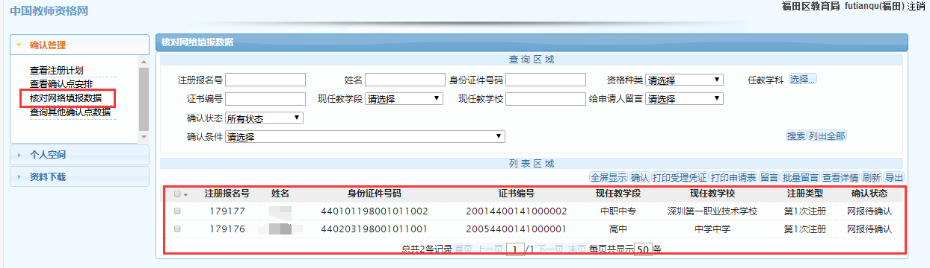

第二步：单个确认
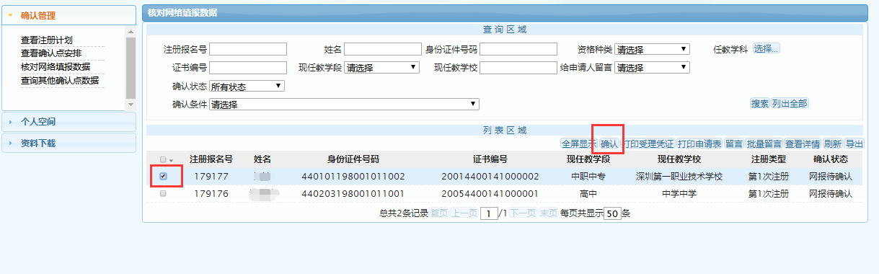

如有信息错误，确认点帮助申请人修改注册机构或者确认点信息
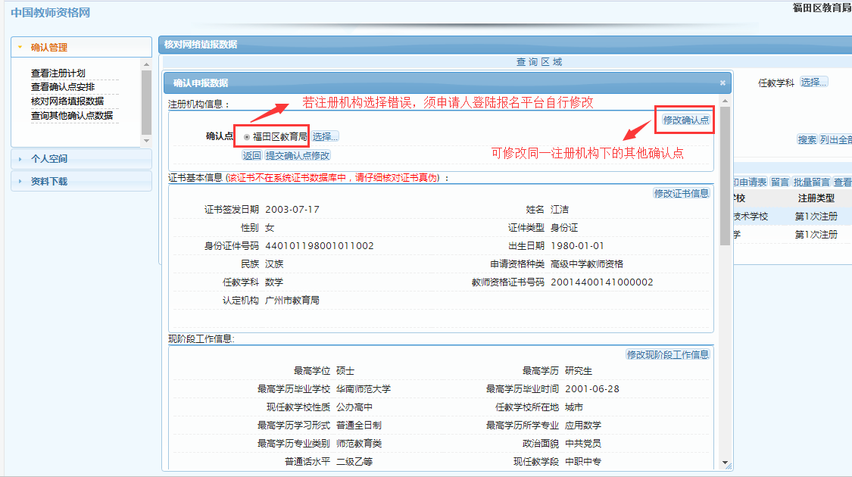

核对教师资格证信息：
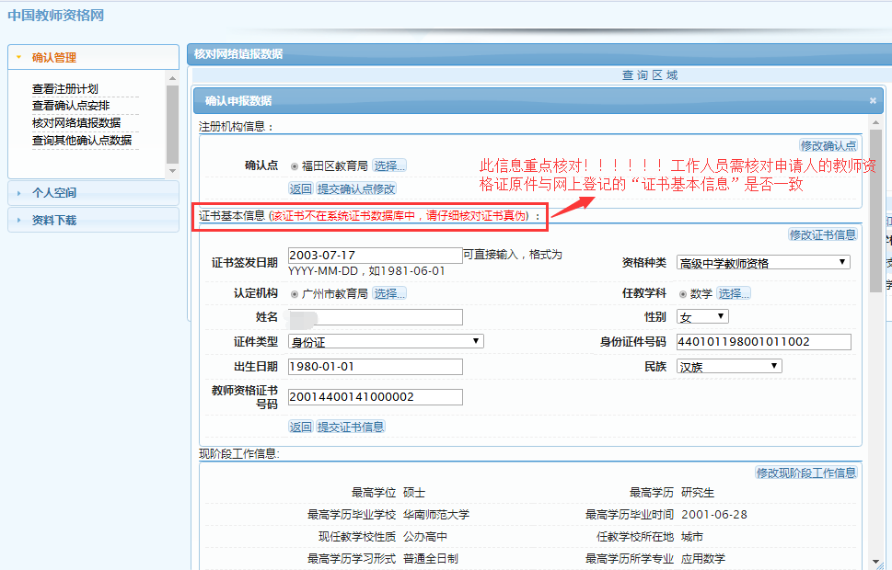

核对现阶段个人信息：
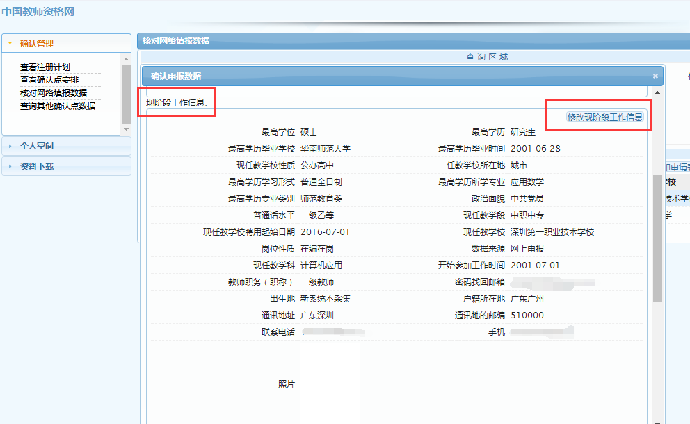
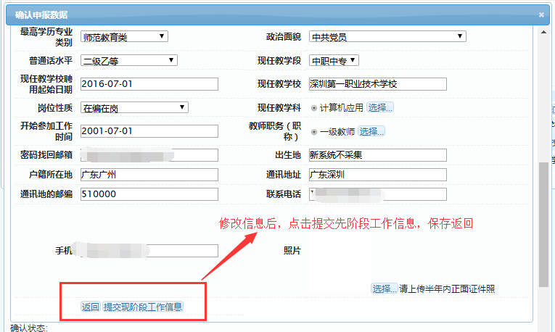

确认材料：
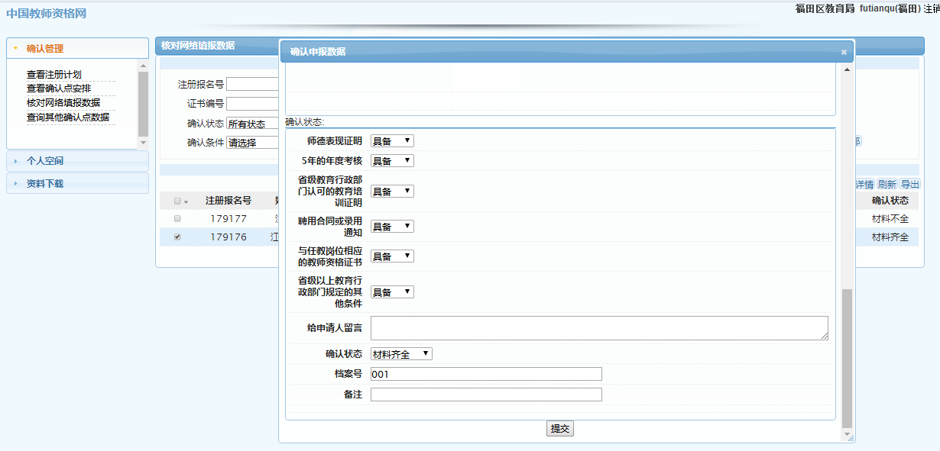
如首次注册材料合格，全选具备，确认状态选择“材料齐全”。如定期注册，请按定期注册条件查看是否符合要求，并如实选择“具备”和确认状态。

最后给出确状态：
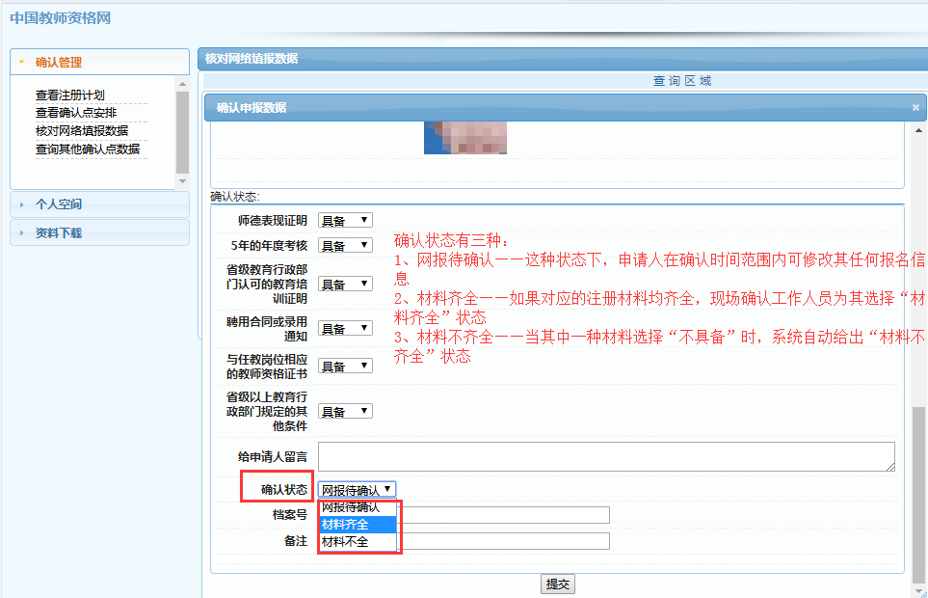
给出结论后界面状态
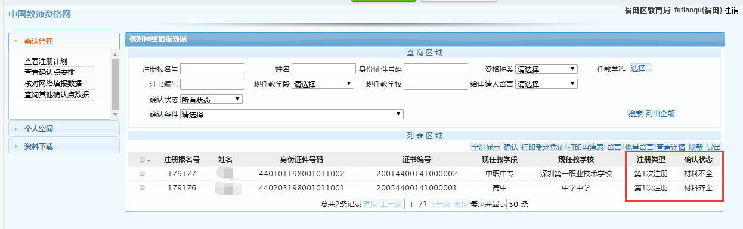
学校、学区教办核查材料后，核查合格的，必须在系统上进行确认，将确认状态修改为“材料齐全”，且该状态的申请人注册资料需提交至初审机构，请学校、学区教办确认无误后提交。“材料不全”的申请人，请学校、学区教办判断原因，并提醒申请人及时修改，如在确认时间内修改完毕的可继续确认，如超过确认时间的，可等下一次教师资格注册再重新报名。

